Via Machiavelli, 5 – 20855 Lesmo
e-mail:auroradallachiesa@gmail.com
www.casadellasperanza.it

Venerdì 29.9.17 ore 20,30 a Lesmo – Preghiera nel Divino Volere per celebrare la festa dei Santi Arcangeli: Michele, Gabriele e Raffaele –

Canto d’inizio nr 30: A San Michele Arcangelo

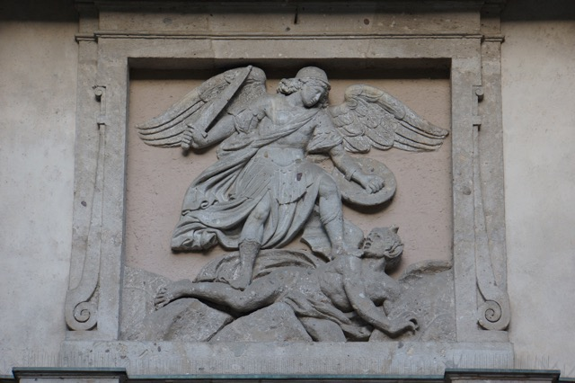
Figli del Divin Volere,
oggi, con speciale permissione del Signore, vengo a voi, che sempre mi pregate nella Divina Volontà, e vi porto notizie di luce e di pace e vi incoraggio a continuare la perigliosa battaglia che stiamo combattendo insieme, con i mezzi invincibili che Dio ci ha dato.

Nessun male può prevalere su di voi, figli del Divin Volere, quand’anche Vi sembrasse tutto perduto, rimanete fiduciosi, perché il grido di vittoria non verrà dal campo nemico, ma dal nostro.
Io vi proteggo con tutto il potere e le schiere che Dio mi ha dato, e che la vostra preghiera nel Divino Volere chiama e ottiene grandemente.
Affolliamo la Cappella dell’Angelo per pregare con voi e benedirvi.

Michele

CORONCINA A S. MICHELE ARCANGELO

Preghiamo insieme
Con l’intercessione dei Santi Arcangeli, Michele, Gabriele e Raffaele, che ricordiamo questa sera in modo speciale e ringraziamo per la loro presenza sensibile alla nostra preghiera, vogliamo presentare al Signore tutta la famiglia umana, specialmente la parte più fragile e sofferente, più cara a Dio e più affidata ai figli del Suo Volere.
Per tutti i nostri fratelli chiediamo la protezione di Michele, annunzi di grazia e di gioia a Gabriele e di guarigione a Raffaele, secondo gli speciali ministeri a loro affidati.
Nel Divino Volere, accompagniamo i Santi Arcangeli presso ogni creatura nel bisogno, ospedali, giacigli, campi, capanne, mare e terra, ovunque. Uniamo alla loro potenza di bene quella che il Signore vive in noi che ci siamo consegnati alla Divina Volontà e chiediamo miracoli di misericordia e di grazia, misurati sul bisogno dei miseri e sull’amore di Dio.
Con noi non manca la Madre Santa che sempre ci accompagna, crediamo con tutto il cuore che non possiamo essere respinti, ma esauditi, anzi questa nostra implorazione trova eco nel Cuore che tutti vuole accogliere, consolare, salvare.
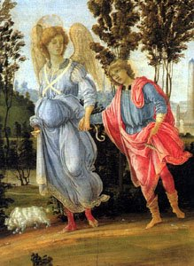
Per così tanta grazia, Signore, rinnoviamo al Tuo orecchio santo il nostro Fiat, sia custodito fedele, puro, capace di tutto quello che il Tuo Volere ci ispira, quando e dove ci chiama, sempre così sia.
Canto: Gabriel nr 50
Medicina di Dio nr 48

Il saluto della sera nel Divino Volere

Il saluto alla Madre Nostra: nr 99 Celeste Madre
